Auszug aus unseren Verwaltungsobjekten:

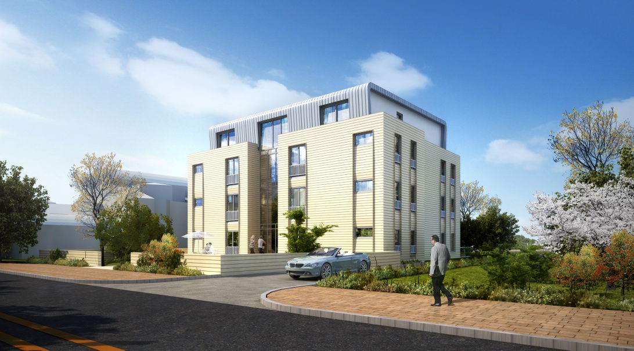

WEG Hauptstraße 255-257 – Köln – Zündorf ab 1.12.2014 – 8 WE

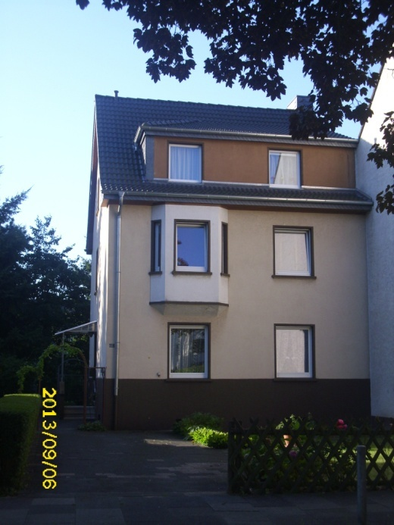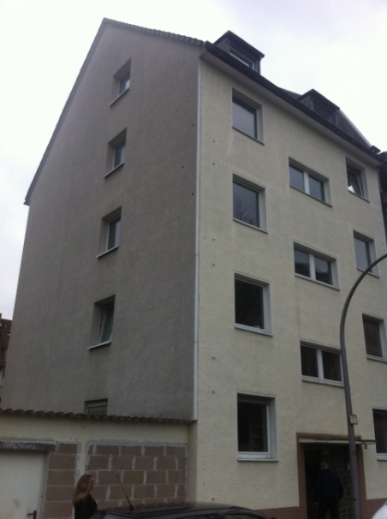

MV Berger Straße – Porz – Eil – 3 WE MV Laufenbergstraße – Köln - Mülheim – 9 WE

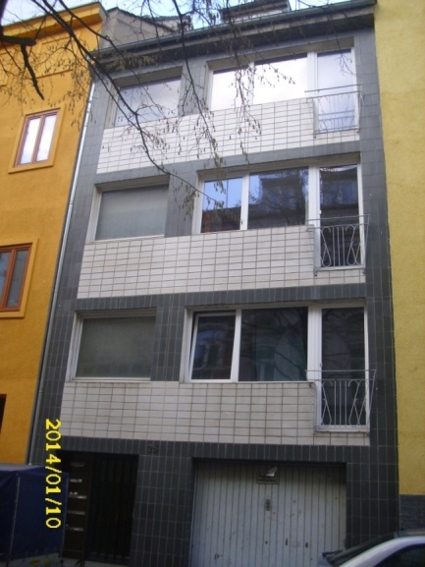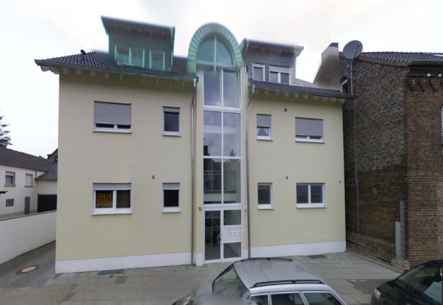

MV Glasstraße – Köln – Ehrenfeld – 8 WE WEG Hauptstraße 73 – Köln –Zündorf – 6 WE

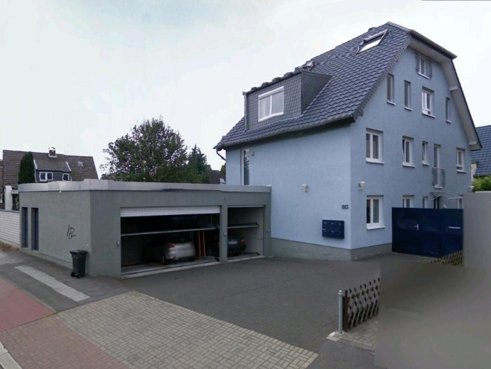

WEG Hauptstraße 225 – Köln – Zündorf – 3 WE

